**Индивидуальный проект**

Четвертый этап

Хамдамова Айжана

Содержание

# 1 Цель работы

* Добавить к сайту ссылки на научные и библиометрические ресурсы.
* Зарегистрироваться на соответствующих ресурсах и разместить на них ссылки на сайте: eLibrary : https://elibrary.ru/; Google Scholar : https://scholar.google.com/; ORCID : https://orcid.org/; Mendeley : https://www.mendeley.com/; ResearchGate : https://www.researchgate.net/; Academia.edu : https://www.academia.edu/; arXiv : https://arxiv.org/; github : https://github.com/.
* Сделать пост по прошедшей неделе.
* Добавить пост на тему по выбору:
* Оформление отчёта.
* Создание презентаций.
* Работа с библиографией.

# 2 Выполнение лабораторной работы

Регистрация на сайтах

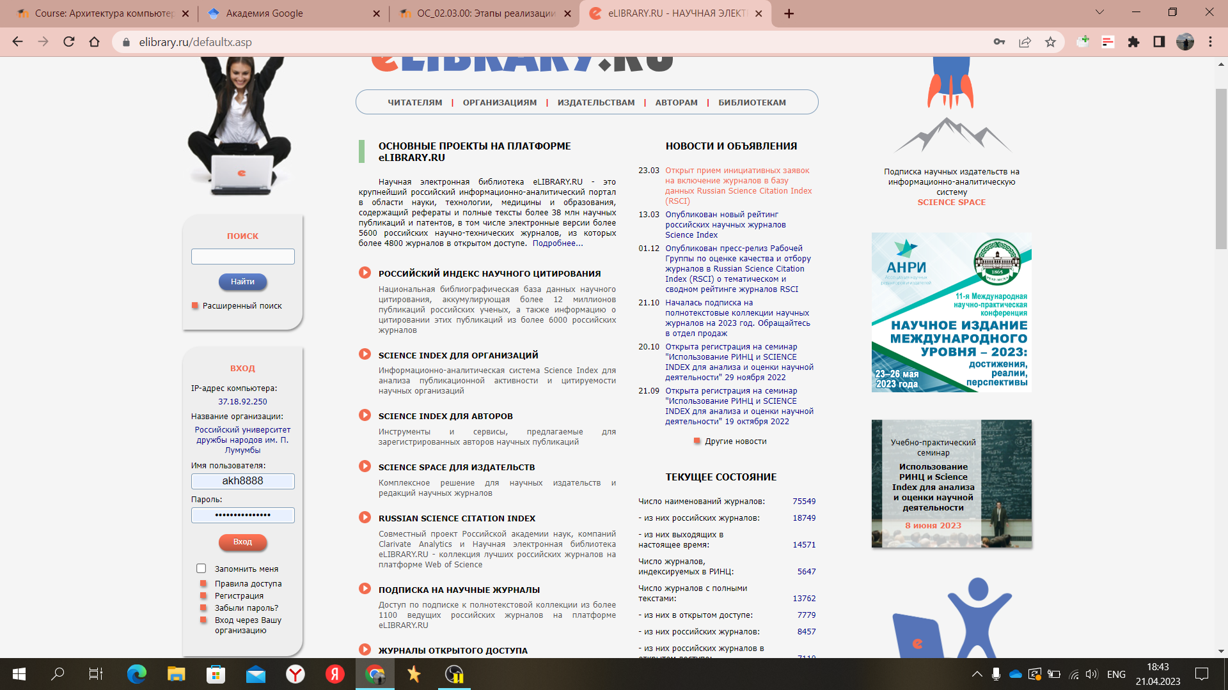

1. Добавление к сайту ссылок и ресурсов моих аккаунтов

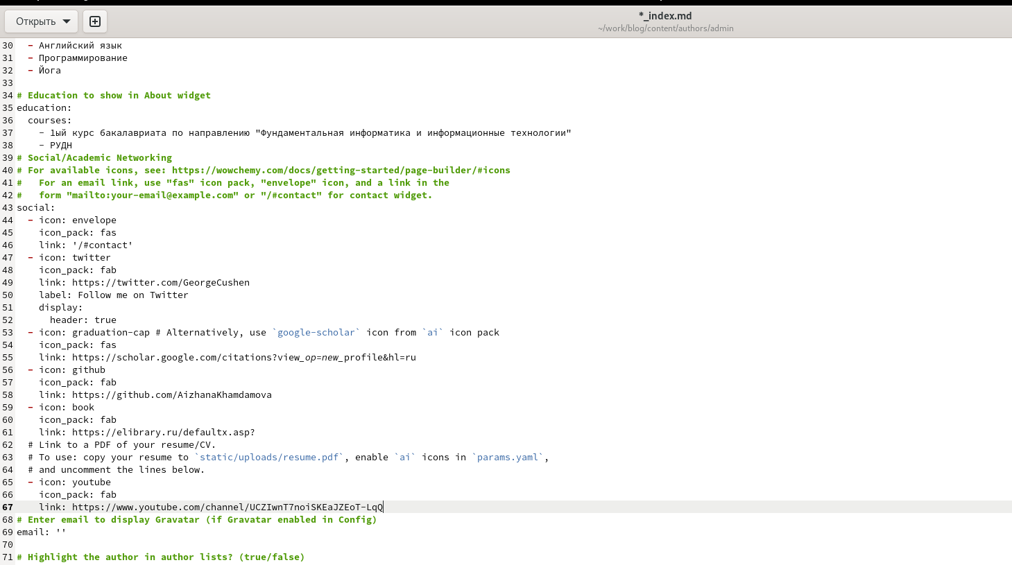

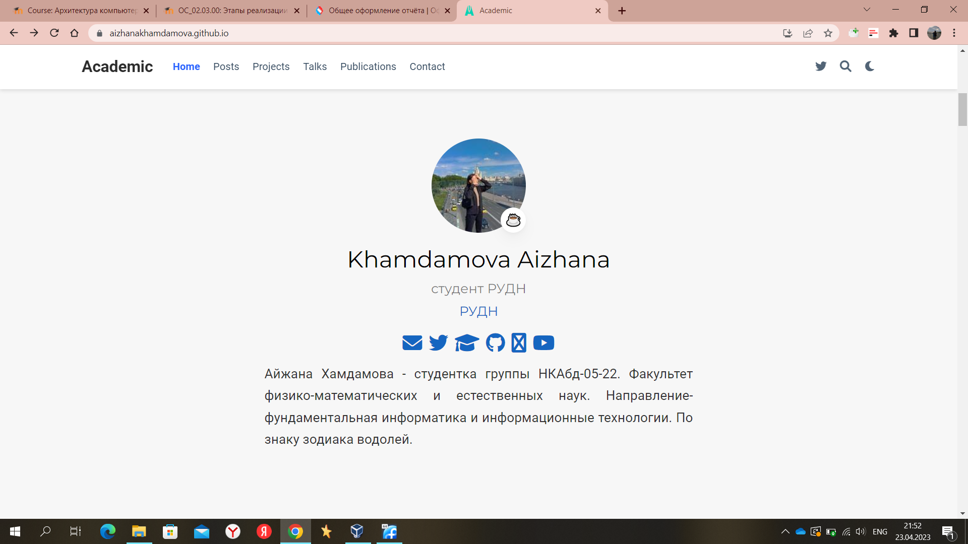

Результат

1. Пост на тему “Оформление отчета”

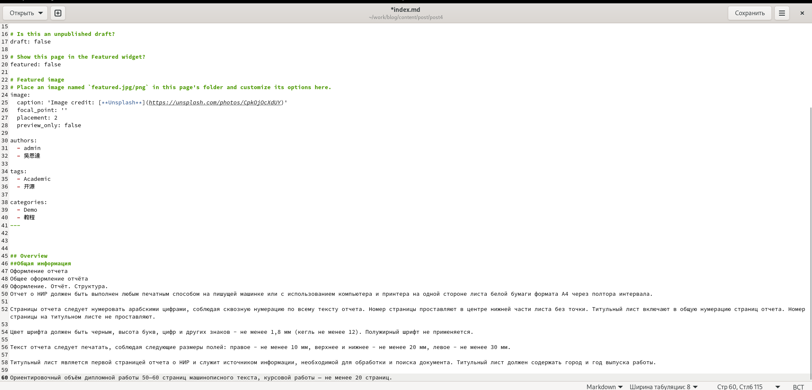

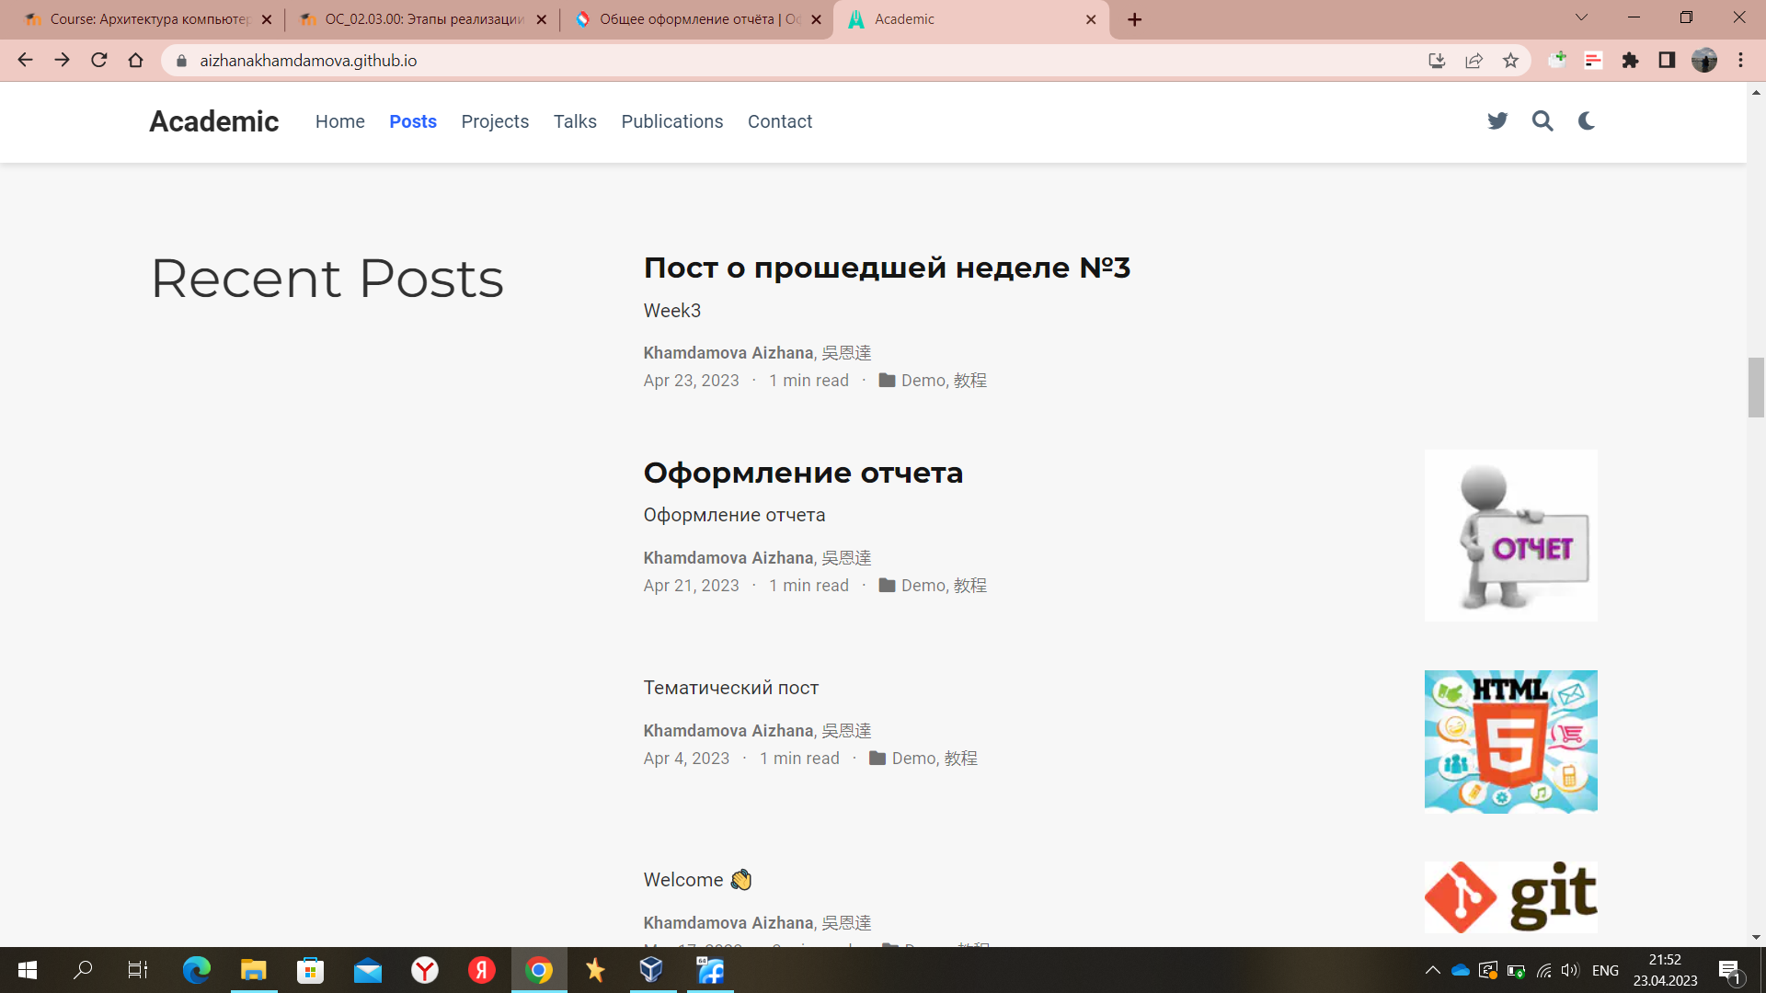

1. Написание поста о прошлой неделе

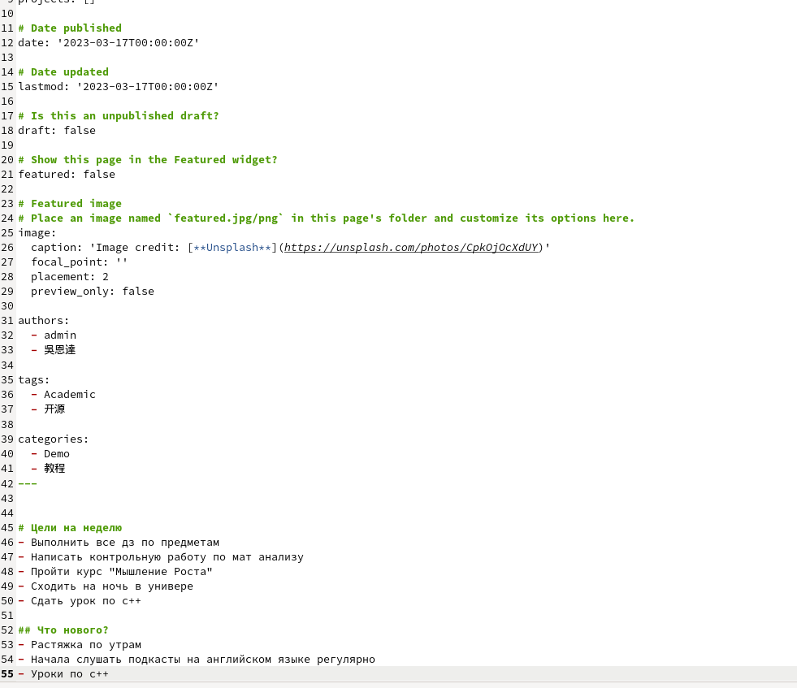



# 3 Выводы

Я научилась редактировать и корректировать информацию на сайте

# Список литературы